UPORABNIŠKA NAVODILA ZA SPLETNO APLIKACIJO
REGISTRACIJA ŽIVILSKIH OBRATOV V POVEZAVI S PREHRANSKIMI DOPOLNILI IN ŽIVILI ZA POSEBNE SKUPINE

NAPOTKI V ZVEZI Z REGISTRACIJO ŽIVILSKIH OBRATOV pri Zdravstvenem inšpektoratu RS se nahajajo na strani http://www.zi.gov.si/si/storitve/gospodarski_subjekti/registracija_zivilskih_obratov/.
Spletna aplikacija Zdravstvenega inšpektorata RS je namenjena registraciji živilskih obratov in posodabljanju podatkov o obratih, ki opravljajo katerokoli dejavnost v povezavi s prehranskimi dopolnili in živili za posebne skupine.
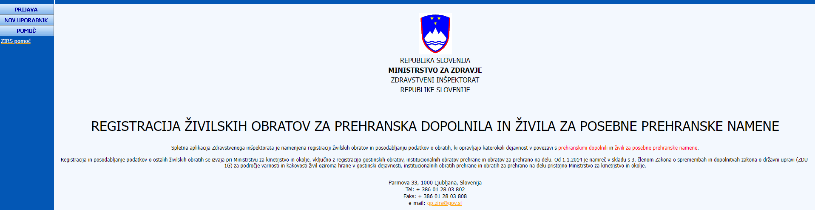

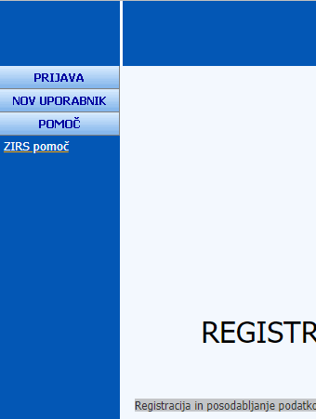
POMOČ PRI VPISU ŽIVILSKEGA OBRATA
VNOS NOVEGA UPORABNIKA
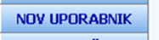
Če prvič vnašate vlogo, vam je na voljo zahteva za novo uporabniško ime in geslo. Na strani levo zgoraj kliknite gumb: ''NOV UPORABNIK''.
Za vnos novega uporabnika morate izpolniti nekaj osnovnih podatkov o vašem objektu. Zahtevan je vnos vseh polj.
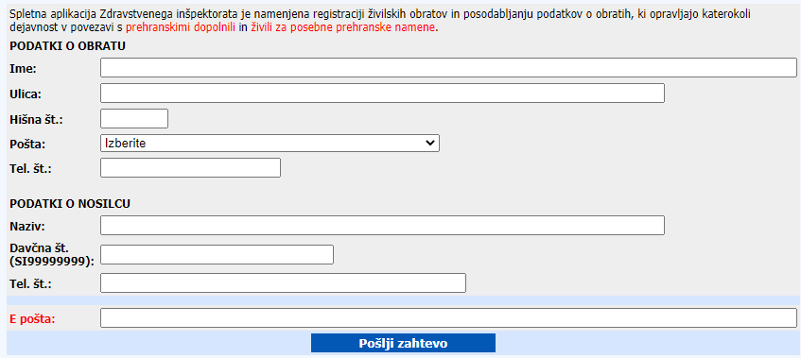
Ko ste izpolnili vsa polja; PODATKI O OBRATU (Ime, Ulica, Hišna št., Pošta, Tel. Št. ) in PODATKI O NOSILCU (Naziv, Davčna št., Tel. Št., E pošta), kliknite gumb »Pošlji zahtevo«.
S tem boste obvestili centralo, da želite novo uporabniško ime in geslo za vnos vašega živilskega obrata.
Odgovor na vašo zahtevo boste v nekaj dneh prejeli na elektronski naslov, ki ste ga navedli. Vsak živilski obrat ima svoje uporabniško ime in geslo.

PRIJAVA V SPLETNO APLIKACIJO

Vsi že obstoječi lastniki živilskih obratov, ki ste prejeli po elektronski pošti uporabniško ime in geslo za dostop do vpisa vloge, se v aplikacijo prijavite s klikom na gumb: ''PRIJAVA'.

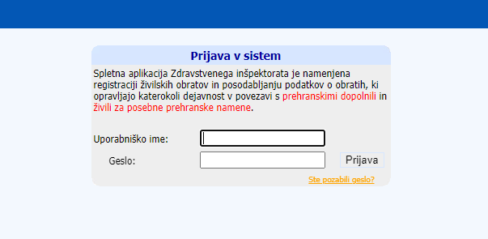

Ob uspešni prijavi boste na ekranu videli vpisnik z nekaj že vnesenimi podatki o vašem objektu.
Če ste »nov uporabnik«, boste imeli vpisane podatke, ki ste jih posredovali ob vaši zahtevi za geslo.
Ob vsaki naslednji prijavi oz. spremembi podatkov o objektu boste videli vaše zadnje podatke o stanju objekta.
VNOS VLOGE

Vnesti morate vse podatke o vašem živilskem obratu. Vnos polj, v katerih je vnos podatkov obvezen, so označena z *.
- NAMEN VLOGE*
V vpisnih poljih izberite eno od možnih opcij:
• registracijo z navedbo datuma pričetka delovanja,
• spremembo z navedbo datuma ali
• prenehanje obratovanja objekta.
Vsa datumska polja vnesete preko gumba »Koledar«.

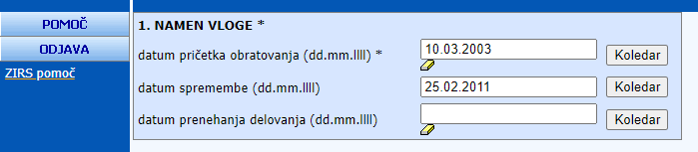

- PODATKI O ŽIVILSKEM OBRATU
Polja, ki jih morate vnesti, so:
- Ime obrata,
- naslov obrata: ulica, hišna št., pošta, občina,
- telefon,
- faks (pustite prazno),
- živilska dejavnost, ki jo opravlja obrat (po standardni klasifikaciji dejavnosti), ime/naziv živilske dejavnosti, šifra kategorije,
- število oseb, ki pri delu prihaja v stik z živili v tem obratu,
- odgovorna oseba,
- obdobje obratovanja pri sezonskem obratovanju (datumska polja vnesete preko gumba »Koledar«)

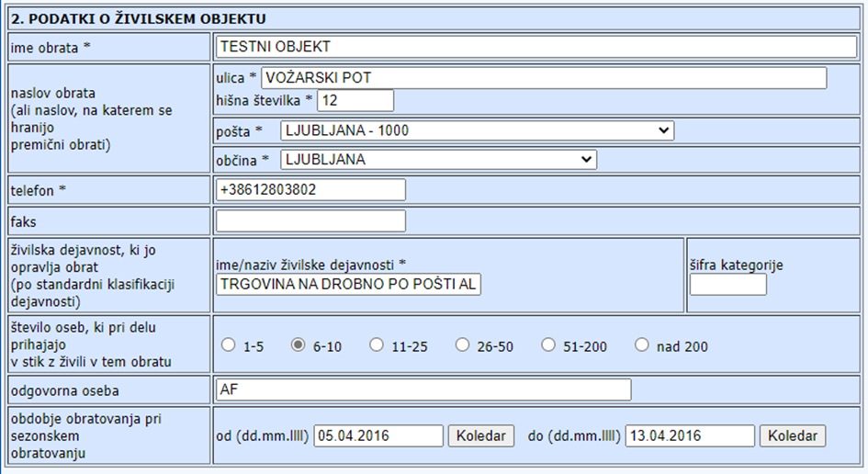

- PODATKI O NOSILCU ŽIVILSKE DEJAVNOSTI
Polja, ki jih morate vnesti, so:
- ime / naziv nosilca dejavnosti*,
- sedež nosilca dejavnosti: ulica in hišna št*., pošta*, občina*,
- davčna številka*,
- telefon*,
- faks (pustite prazno),
- elektronski naslov*
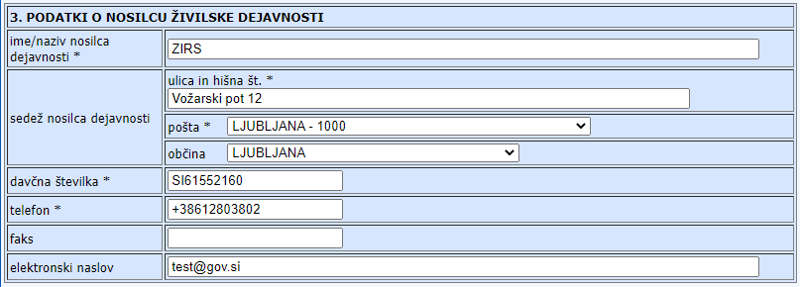

- AKTIVNOSTI, KI JIH IZVAJA OBRAT
Označite vse aktivnosti, ki jih izvaja obrat, ki je pod nadzorom nosilca živilske dejavnosti iz točke 3. V zadnjem polju pod zaporedno številko 26 prosimo navedite zaporedno številko glavne aktivnosti obrata.

Izbirate lahko med:
1 proizvodnja/izdelava/predelava
2 pakiranje
3 uvoz
4 trgovina na debelo
5 skladiščenje
6 prevoz
7 distribucija
8 trgovina na drobno
9 prodaja na tržnici
11 prodaja iz premičnega obrata
12 prodaja na stojnici
22 posredništvo
23 internetna prodaja
24 prodaja po pošti
25 drugo - prosimo, natančno opredelite in vnesite sami v besedilno polje

26 navedite številko glavne aktivnosti obrata

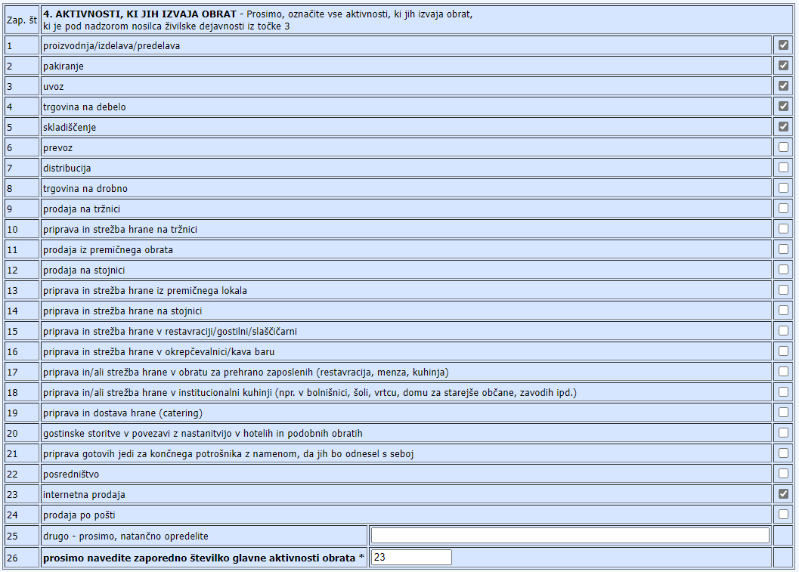

- ŽIVILA IN POSTOPKI PRI AKTIVNOSTIH OBRATA
Označite vsa živila in postopke, ki jih vključujejo aktivnosti obrata.

Izbirate lahko med:
14 živila za posebne prehranske namene**
25 prehranska dopolnila
26 drugo- prosimo, natančno opredelite in vnesite sami v besedilno polje

**živila, ki se zaradi posebne sestave ali načina predelave bistveno razlikujejo od običajnih živil, ki ustrezajo označenim prehranskim namenom in se dajejo v promet na način, da je njihova ustreznost posebej označena. Zaradi posebnih prehranskih lastnosti so namenjena prehrani določenih skupin oseb z motnjami prebave in presnove, osebam, katerih fiziološko stanje zahteva nadzorovano in usmerjeno prehrano z določenimi snovmi v živilu ter zdravim dojenčkom in malim otrokom.

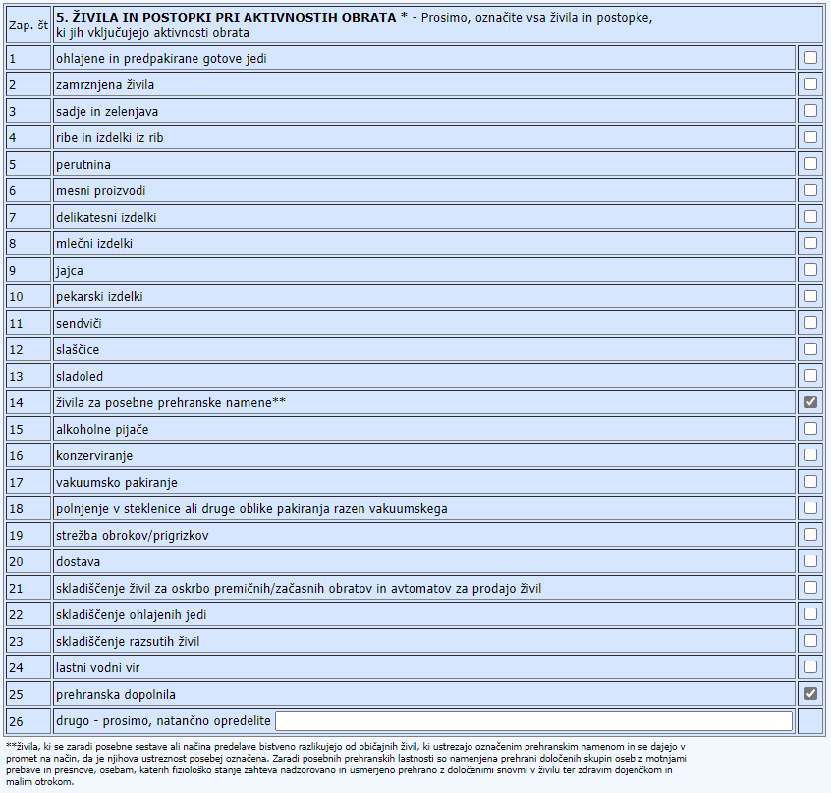

- PODATKI O PREVOZNIH SREDSTVIH, PREMIČNIH OBRATIH, STOJNICAH IN PRODAJNIH AVTOMATIH
Vpišite število:
- prevoznih sredstev,
- premičnih obratov,
- stojnic,
- prodajnih avtomatov,
ki jih obrat hrani in/ali uporablja za prevoz, pripravo, prodajo hrane.
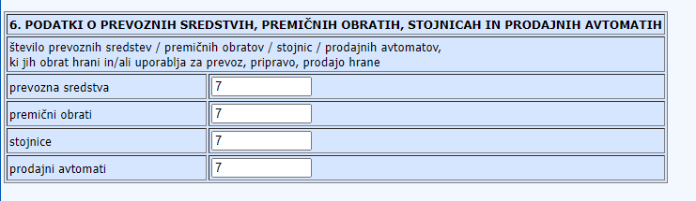

- INTERNETNA PRODAJA
S klikom označite polje DA / NE glede spletne prodaje.
Če označite DA, navedite še internetni naslov vaše spletne prodajalne.

VLAGATELJ
Navedite ime in priimek vlagatelja ter vlogo v obratu:
- odgovorna oseba,
- lastnik/ca obrata,
- najemnik/ca obrata.

IZJAVA :
Izjavljam, da so zgoraj navedeni podatki resnični in točni.
Za svojo izjavo prevzemam kazensko in materialno odgovornost.
Strinjam se, da se osebni podatki iz te vloge lahko obdelujejo v skladu z
zakonom, ki ureja varstvo osebnih podatkov.
Po vnosu podatkov kliknite gumb »Shrani«, ki se nahaja na dnu vloge.
V kolikor katerega od obveznih podatkov ne boste vnesli, vas bo program o tem obvestil na vrhu strani.
Podatke ustrezno dopolnite in ponovite postopek shranjevanja.
Ob uspešnem shranjevanju boste prejeli obvestilo, da so podatki shranjeni v sistem.
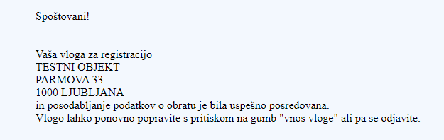
S klikom na gumb »Natisni« si lahko shranjeno vlogo natisnete.
V primeru da ste pri vnosu naredili napako in želite popraviti podatke, se lahko s klikom za gumb »VNOS VLOGE« v meniju vrnete na stran za vnos vloge in postopek ponovite.
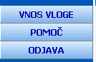
S klikom na gumb »POMOČ«, vas spletna aplikacija preusmeri na stran s kratkimi napotki za izpolnjevanje vloge v slovenskem jeziku. Kratki napotki so povzetek teh navodil.
Kadarkoli lahko s klikom na gumb »ODJAVA« zapustite aplikacijo in podatki bodo ostali nespremenjeni.
Vse spremembe se zapišejo le ob kliku na gumb »Shrani« na vpisnem obrazcu vloge.

Za vse dodatne informacije se obrnite na elektronski naslov: pomoc.zirs@gov.si

